ANIMASI
- Animasi adalah serangkaian gambar yang tetap, bila dilihat dalam suksesi cepat, memberikan kesan gambar bergerak. Kata animasi berasal dari arti kata-kata anima hidup Latin, dan animare makna untuk bernapas kehidupan ke. Sepanjang sejarah, orang telah mempekerjakan berbagai teknik untuk memberikan kesan gambar bergerak (answers.com 2011)

Prinsip-prinsip fisik dan psikologis mengapa animasi bisa bekerja yaitu :
- Adanya fenomena biologi yang disebut persistensi penglihatan dan fenomena psikologi yang disebut phi
- Sebuah objek yang dilihat mata manusia masih tersimpan secara kimia di retina mata selama beberapa saat setelah penglihatan
- Serangkaian image diubah secara perlahan dan sangat cepat, satu sesudah yang lain sehingga tampak berpadu ke dalam ilusi visual gerak
- Berikut ini ditunjukkan beberapa frame dari logo bola memantul

Ketika frame-frame berubah secara progresif dan cepat, bola akan tampak memantul, maka terdapat ilusi perubahan gambar, sesuai dengan teori yang disebut dengan persistensi penglihatan (persistance of vision).

Animasi biasanya dipersentasikan dengan cara:
- Video televisi membutukan 30 frame atau gambar setiap detik
- Kecepatan setiap frame digantikan oleh frame lain membuat image tampak bergerak dengan halus
- Gambar hidup dalam film biasanya diambil dengan angka 24 frame per detik
- Trik proyeksi (lensa pengatur cahaya dari proyektor memancarkan cahaya ke tiap image sebanyak dua kali), angka kedipannya meningkat menjadi 48 kali per detik sehingga mata manusia seolah melihat gambar bergerak (Vaughan Tay 2006).

- Asal usul Animasi Cel
Animasi cel adalah suatu teknik animasi yang dipopulerkan oleh Disney, menggunakan serangkaian grafis progresif berbeda dalam setiap frame film bioskop (yang dimainkan 24 frame per detik). Animasi dalam satu menit membutuhkan frame terpisah sebanyak 1.440.
Kata cel diambil dari lembar seluloid (celluloid) bening, digunakan untuk menggambar setiap frame, yang saat ini diganti dengan asetat atau plastik. Cel dari kartun animasi terkenal selalu dicari, cocok untuk membuat frame untuk item-item-item para kolektor.
Pembuatan Animasi Cel
- Keyframe; merupakan frame pertama dan terakhir dari sebuah aksi. Misalnya, animasi orang berjalan
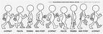
Keyframe pertama dibuat menggambarkan satu langkah menumpukkan berat tubuhnya saat melangkah pada telapak kaki dan kiri, sementara pusat gravitasinya mengarah ke depan.
Selanjutnya dibuat frame-frame yang menyelaraskan berat tubuhnya pada satu telapak kaki dan diikuti dengan serangkaian jatuh dan angkatan langkah, dengan telapak kaki berbeda dan kaki terangkat untuk mendukung tubuhnya.
Keyframe terakhir adalah telapak kaki dan kaki kanan menahan jatuhnya tubuh, dengan pusat gravitasi berpusat diantara ayunan langkah dan posisi kaki kiri dan kanan berjauhan.
- Tweening adalah suatu pergerakan dari keyframe dan frame
Tweening membutuhkan kalkulasi jumlah frame dan waktu, antara keyframe dan jalannya aksi yang berlangsung. Urutan waktu dicek dengan memutar kembali frame. Biasanya sketsa frame menggunakan pensil. Frame berpensil dipasang dan kemudian difilmkan sebagai pensil penguji untuk mengejek kehalusan, kontinuinitas, dan waktu.
- Jika pengujian sudah memuaskan, frame yang dibuat dengan pensil akan diberi tinta, difotokopi ke dalam cel, dan diberikan kepada para seniman yang menggunakan warna akrilik untuk menggambar masing-masing cel secara detail.
- Dibuat judul teks, latar belakang, halaman muka, karakter (mungkin dengan cel terpisah untuk lengan kiri, lengan kanan, kaki, sepatu, tubuh, dan fitur wajah) – diregistrasi dan diatur dengan hati-hati. Komposisi inilah yang menjadi frame foto tunggal yang final dalam animasi film.

- Animasi Planet yang mengelilingi matahari
Deskripsi Storyboard planet mengelilingi matahari dengan program Power Point
- Buat Judul pada Kolom di Power Point


- Kumpulkan gambar-bambar yang diambil dari internet
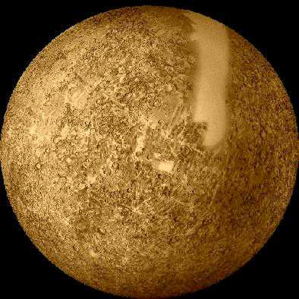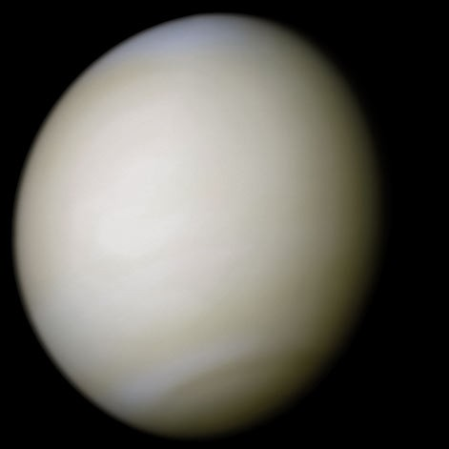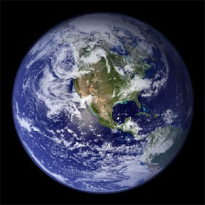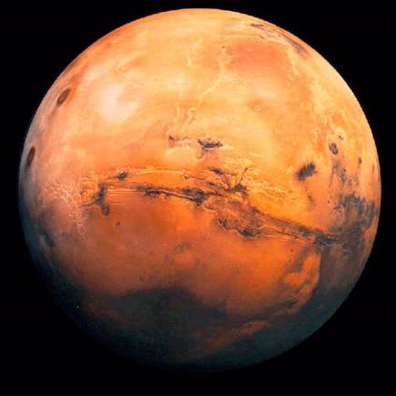
Matahari Merkurius Venus Bumi Mars
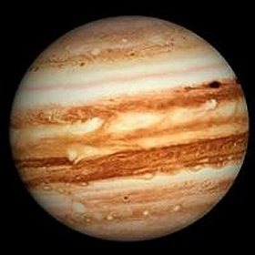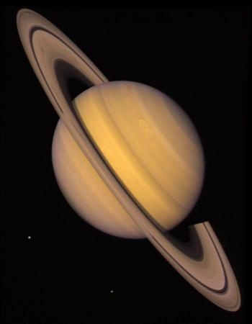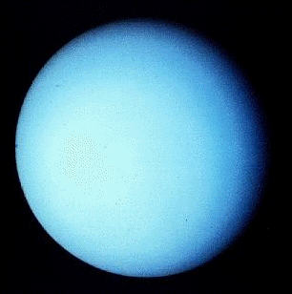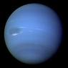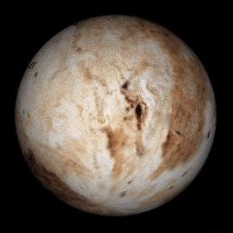
Yupiter Saturnus Uranus Neptunus Pluto

- Susun gambar matahari dan planet pada kolom di Power Point
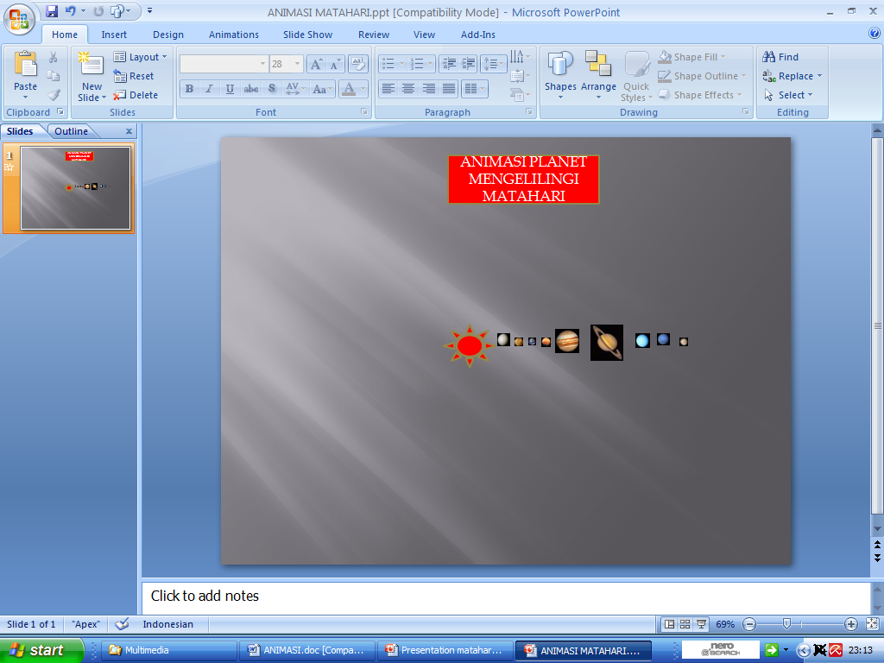
- Buat planet berputar mengelilingi matahari. Langkah pertama buat lingkaran dengan cara, Klik Objek yang akan dibuat lingkaran. Klik Animations > Custom Animation > Edd Effect > Motion Paths > More Motion Paths > Circle > Ok.
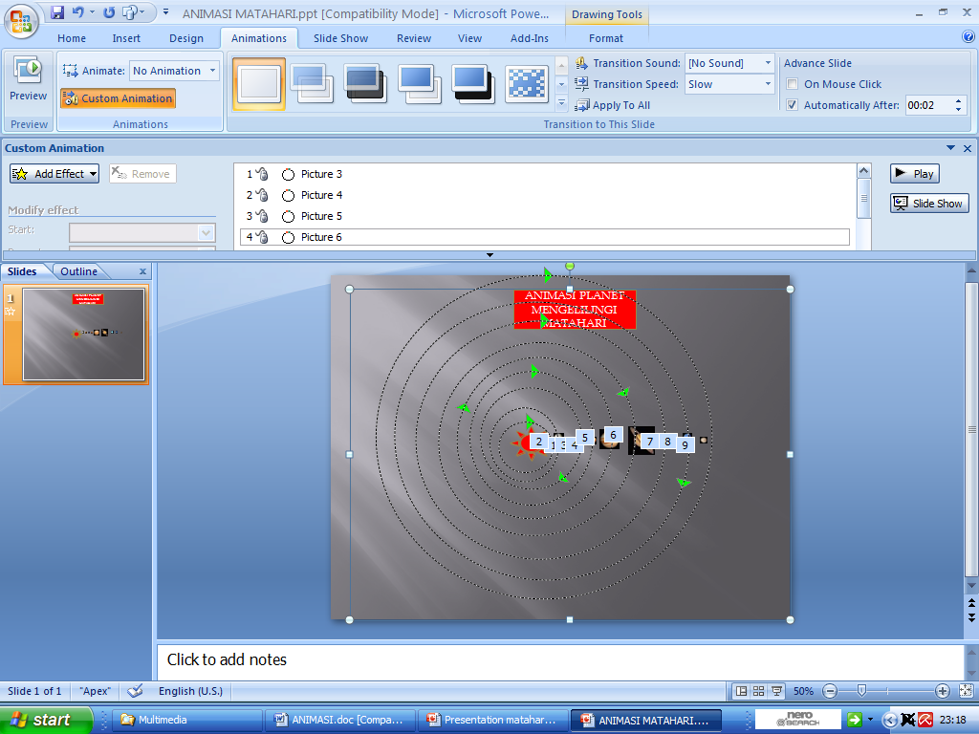
- Ulangi untuk membuat lingkaran pada semua objek planet.
- Klik 2 kali pada panah yang terdapat pada lingkaran, maka akan muncul
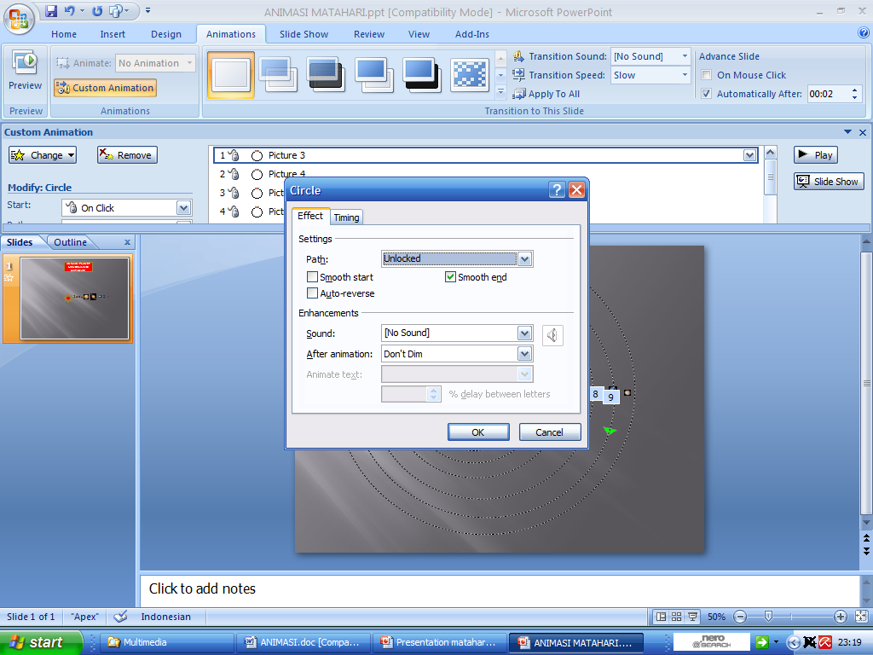
- Tampilan Effect klik Path > Unlocked.
- Klik Timing > Start > On Click. Repeat > Until Next Click
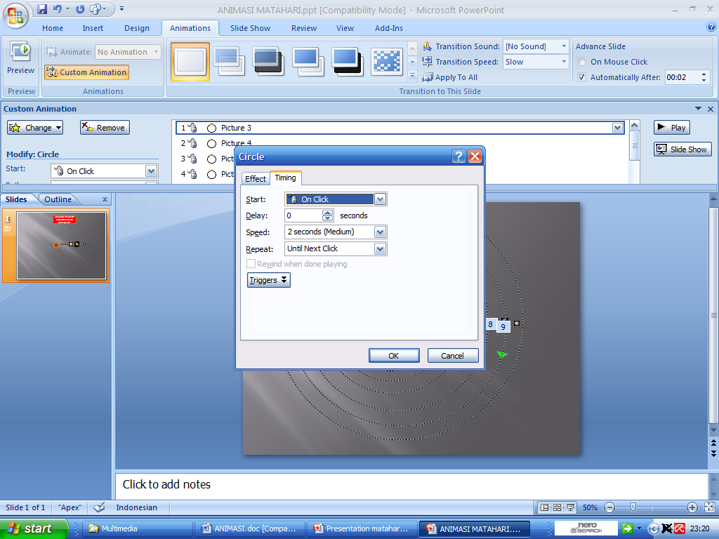
- Animasi dapat bergerak semua dengan mengklik 2 kali semua anak panah lalu
Pilih Animations > Custom Animation > Start With Previous.
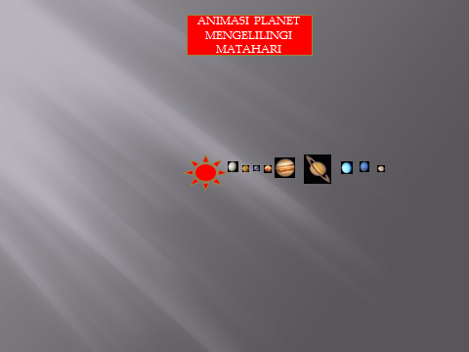
- Setelah selesai, untuk menampilkan gambar klik F5, maka akan tampil Animasi Planet mengelilingi Matahari.
- Animasi dapat diakses di http://www.yarsi.ac.id/files/ANIMASI_MATAHARI.ppt

- Animasi Pria bermain Bowling
Stroryboard seorang Pria bermain Bowling
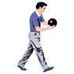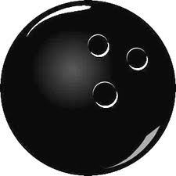
a. Seorang Pria melempar b. Bola bowling c. Pin berjatuhan
bola bowling
- Buat Judul pada kolom Power Point
ANIMASI BOWLING
- Klik gambar pria memegang bola. Klik Insert > Custom animation >
Add Effect > Entrance > More Effect. Klik gambar bola. Klik Insert > Custom animation > Add Effect > Motion Paths > Right. Klik gambar pin. Klik Insert > Custom animation > Add Effect > Exit > Wheel.
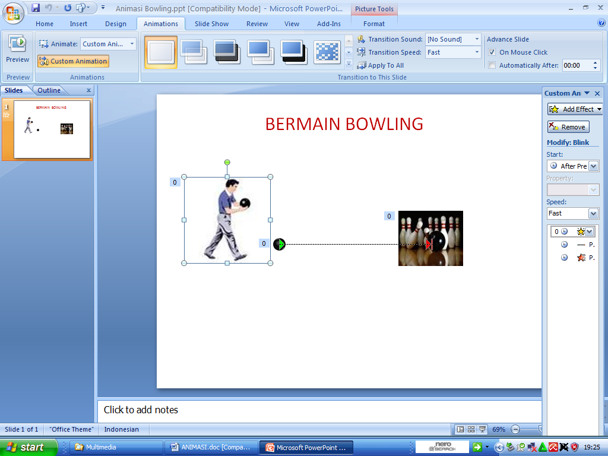
- Setelah selesai dapat melihat tampilan pria melempar bowling
- Animasi bowling dapat dilihat di http://www.yarsi.ac.id/files/Animasi_Bowling.ppt

- Penggunaan Animasi yang baik pada :
- Situs web untuk penggemar mobil sport
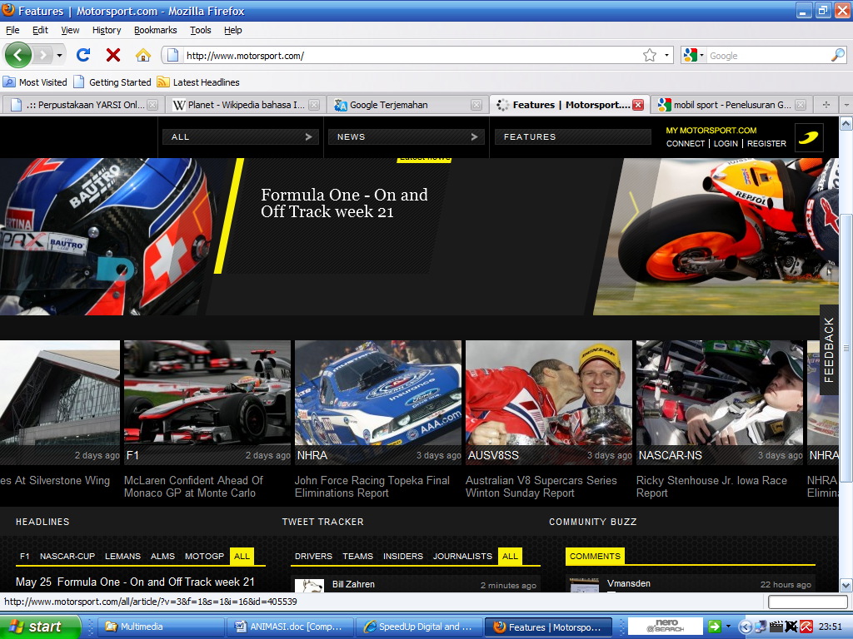
- Animasi ditampilkan pada halaman muka situs web, sebagai promosi. Misalnya situs web Perusahaan Mobil, ingin memperkenalkan mobil baru bagi penggemar mobil.
- Animasi akan tampak mengganggu, jika pada situs web ada informasi yang bukan mengenai promosi mobil sport.
- Animasi di buat di situs web, pada halaman muka dibagian sub web jika di klik akan memberikan informasi mobil apa saja yang ada dan dibagian lain jika ddi klik akan menampilkan animasi kelebihan masing-masing mobil sport

- Presentasi untuk para pemegang saham mengenai laporan keuangan

- Animasi bisa dibuat dalam bentuk DVD. Sedangkan manualnya dalam bentuk buku
- Animasi akan tampak mengganggu, jika gambarnya tidak jelas
- Animasi tampak bagus, jika isinya mudah dipahami dan jelas uraiannya

- CD pelatihan mengenai mesin cetak
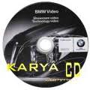
- Pada CD sudah tampak gambar animasinya
- Animasi akan tampak menggangu, jika durasinya cepat
- Animasi pada CD akan tampak bagus jika gambar, durasi, warna, dan suara saling mendukung

- CD yang menggambarkan sejarah jalan raya
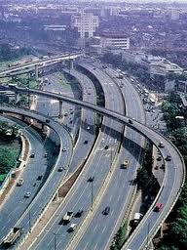
- Pada cover CD sudah menggambarkan animasi jalan raya
- Animasi akan mengganggu, jika dalam penyusunan frame ada yang terpotong, sehingga menghilangkan cerita
- Animasi akan terlihat baik, jika storyboard yang dibuat tersusun rapih, sehingga ide cerita akan tampak jelas

Daftar Pustaka
Animasi. http://id.wikipedia.org/wiki/Animasi [19-05-2011].
Bagaimana Animasi Dibuat. http://www.answers.com/topic/animation#ixzz1Mmwq17hN. [19-05-2011].

Kegunaan dan Macam Animasi http://www.yudiflasher.com/index.php?option=com_content&view=article&id=148:kegunaan&catid=38:animasi&Itemid=108 [19-05-2011].

Tata Surya. http://id.wikipedia.org/wiki/Tata_Surya. [19-05-2011].

TUTORIAL Animasi Power Point untuk MS Office 2007. http://if.uai.ac.id/portal-guru/wp-content/uploads/2010/01/Microsoft-Word-tutorial-power-point-seminar-guru.pdf. [19-05-2011].

Vaughan Tay. 2006. Multimedia: making it work. Yogyakarta: Andi.

